Инвестиционная площадка № 67-10-32

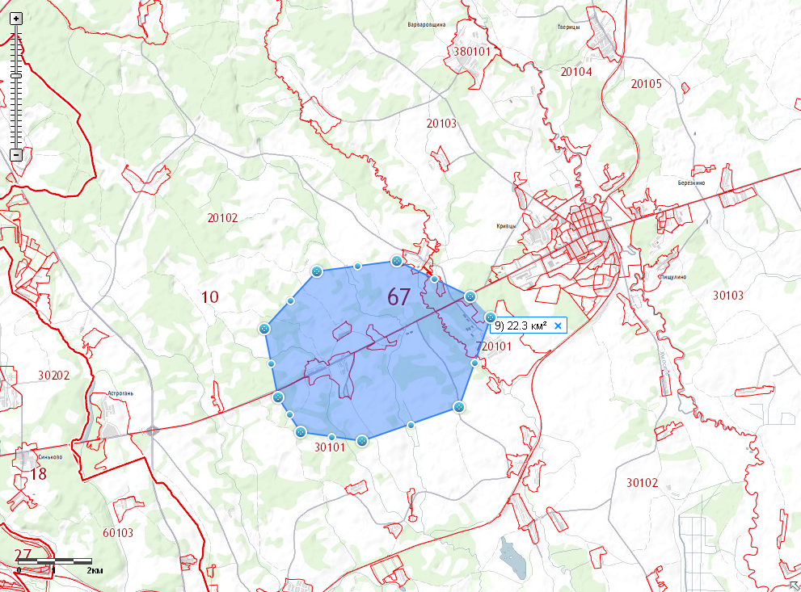 | 1. Месторасположение:  - Смоленская область, Кардымовский район, д. Мольково, ул. Административная д.7;  - расстояние до г. Смоленска: 25 км;  -расстояние до п.Кардымово: 5 км;  2. Характеристика участка:  - площадь – 2236 га;  - категория земель – земли населенных пунктов;  - форма собственности – коллективно-долевая собственность.  3. Подъездные пути:  - в 1 км от автодороги «Смоленск – Вязьма - Зубцов»;  - в 13 км от ж/д станции.  4. Инженерные коммуникации:  - газоснабжение – есть;  - электроснабжение – есть;  - водоснабжение - есть.  5. Условия предоставления:  - аренда,  - выкуп.

